Музыка и здоровье детей
Музыка лечит, успокаивает, поднимает настроение… Обучая детей музыке, мы укрепляем их здоровье.
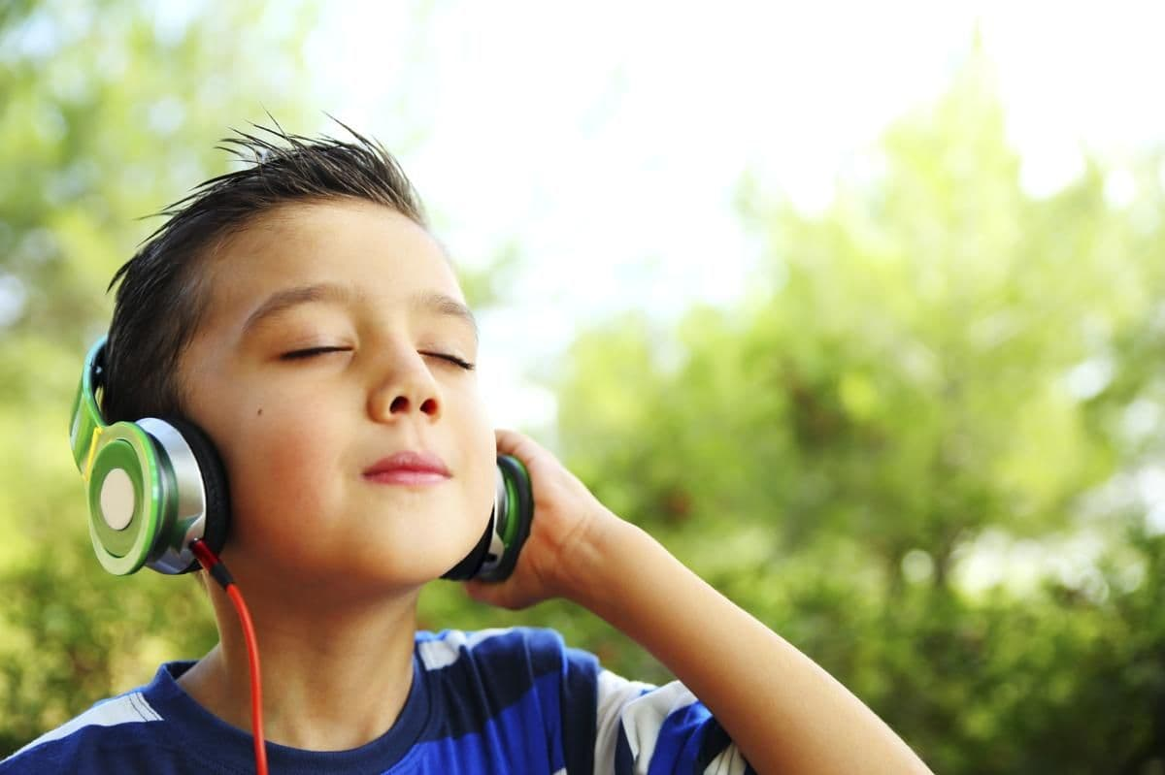
Наши далекие предки, создавали музыкальные инструменты и с их помощью, находили такие сочетания звуков и ритмов, которые завораживали, гипнотизировали человека. Другие музыкальные сочетания способствовали приливу сил, повышали эмоциональный тонус, побуждали человека к действиям.
В XX веке интерес к влиянию музыки на организм человека заметно вырос. Многочисленные исследования показывают, что музыка действует на множество тонких регуляторных процессов, меняет работу различных органов и систем и в итоге благотворно или разрушительно влияет на здоровье человека.
Пение. Систематические занятия пением развивают экономное дыхание, благотворно влияют не только на функции дыхательного аппарата, но и на стенки кровеносных сосудов, укрепляя их. Зарождающийся во время пения, звук, только на 15-20% уходит во внешнее пространство. Остальная часть звуковой волны поглощается внутренними органами, приводя их в состояние вибрации. Это своеобразный вибрационный массаж внутренних органов может стимулировать и улучшать их работу.
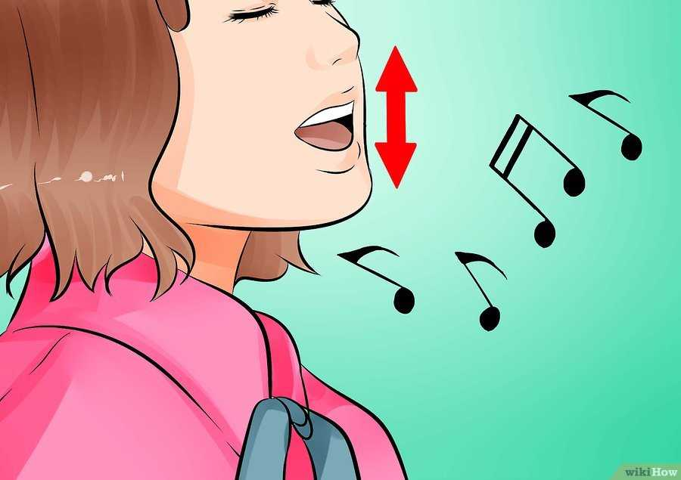
Голос – это своеобразный индикатор здоровья человека. Обладатели сильного голоса, как правило, имеют крепкое здоровье. Петь полезно в любом случае, даже если нет ни слуха, ни голоса. О лечебных свойствах отдельных звуков, произносимых голосом, знали испокон веков. С их помощью лечили самые различные заболевания.
ГЛАСНЫЕ ЗВУКИ
А- снимает любые спазмы, лечит сердце и желчный пузырь;
Э- улучшает работу головного мозга;
И- лечит глаза, уши, стимулирует сердечную деятельность, «прочищает» нос;
О- оживляет деятельность поджелудочной железы, устраняет проблемы с сердцем;
У- улучшает дыхание, стимулирует работу почек, мочевого пузыря, предстательной железы (у мужчин), матки и яичников (у женщин);
Ы- лечит уши, улучшает дыхание.
ЗВУКОСОЧЕТАНИЯ
ОМ – снижает кровяное давление;
АЙ, ПА – снижают боли в сердце;
УХ, ОХ, АХ – стимулируют выброс из организма отработанных веществ и негативной энергии.
Научно доказана целебная сила произнесения и некоторых отдельных СОГЛАСНЫХ звуков (лучше их пропевать).
В, Н, М – улучшает работу головного мозга;
С – лечит кишечник, сердце, легкие;
Ш – лечит печень;
Ч – улучшает дыхание;
К, Щ – лечат уши;
М – лечит сердечные заболевания.
Но следует помнить, что для вокалотерапии, лучше использовать мелодии русских народных и детских песен.
Очень благотворное влияние музыки на здоровье детей уже не раз доказано учёными и врачами-практиками. А вы знаете, что музыка способна улучшать язык и память детей? При серьёзном изучении музыки стимулируется левая височная (слуховая) доля головного мозга, тем самым улучшая устную память. Если вы своего ребёнка будете обучать игре на каком-либо музыкальном инструменте, то это будет улучшать их лингвистические навыки. А если взрослый человек задумает обучаться игре на музыкальных инструментах, то его занятие музыкой может помочь ему справиться с потерей памяти после перенесенных травм мозга. Лечебные свойства музыки никак не связаны с ее эстетической ценностью. Есть плохая, с точки зрения высокого искусства, но безвредная музыка. А есть музыка великих композиторов, отрицательно влияющая на развитие ребенка. Например, рок воздействует ультра- и инфразвуками, которые мы не слышим, но которые воспринимают наши органы, что может разрушающе действовать на мозг. Среди вредных классических произведений специалисты отмечают «Венисбергскую сцену» Вагнера и некоторые произведения Рихарда Штрауса. Анальгетиком в мире звуков являются религиозные произведения Баха и Генделя.
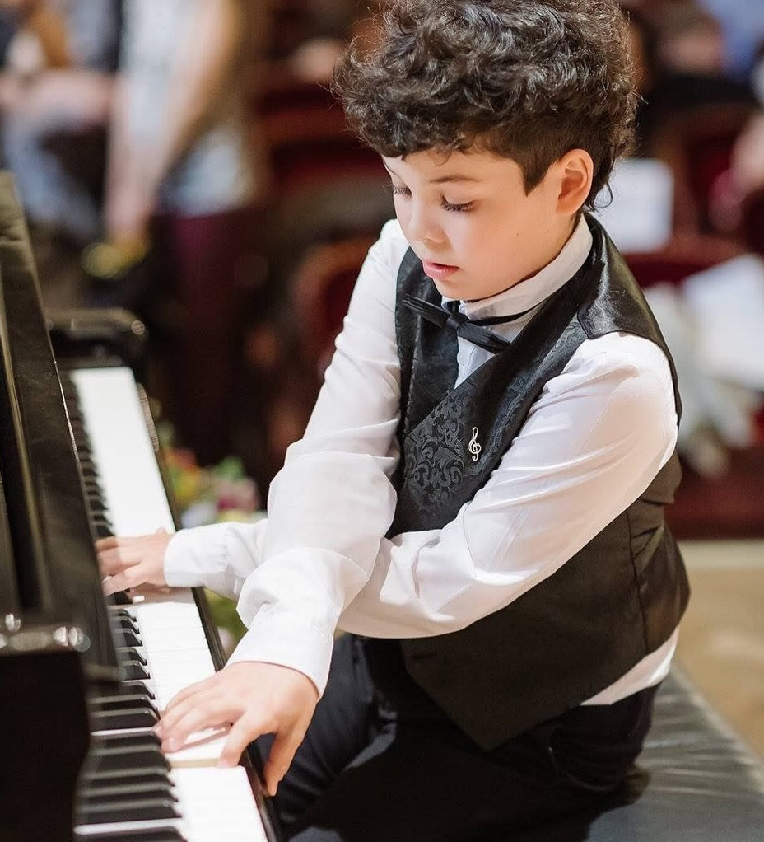
Самая необыкновенная музыка у Моцарта: не быстрая и не медленная, плавная, но не занудная — этот музыкальный феномен назвали «эффектом Моцарта». Его «Волшебная флейта» на самом деле может творить чудеса.
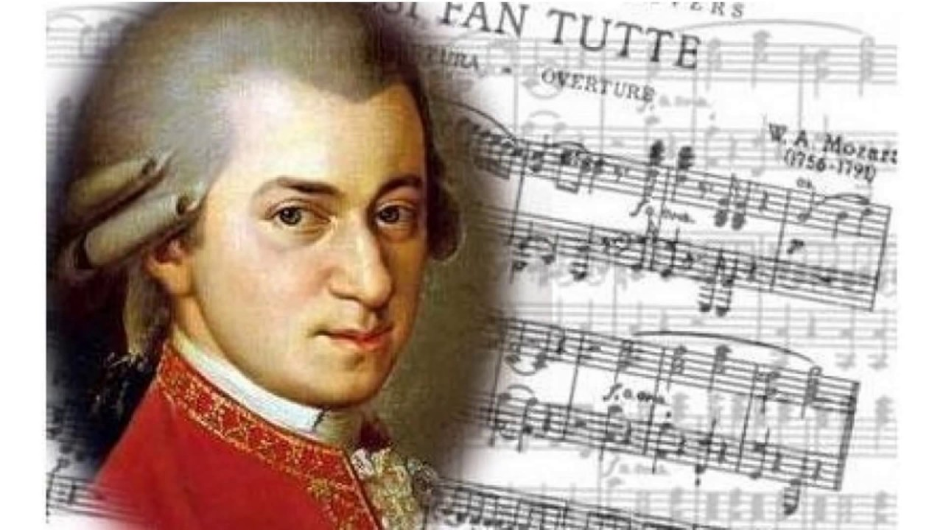
Голландские ученые провели эксперимент: три разных поля засеяли одним и тем же растением. После того как ростки взошли и вытянулись, одно поле стали «озвучивать» рок-музыкой, второе — классической, третье — фольклорной. Через некоторое время на первом поле часть растений полностью пропала, остальная часть поникла. На втором и третьем полях растения развивались нормально.
Ученые сделали вывод: рок-музыка убивает живую клетку. Кстати, мало кто из известных рок-музыкантов дожил до 50 лет. Установлено, что человеческое ухо может справиться с шумом до 85 дБ (уровень шума на дискотеке — до 120 дБ). Ученые вычислили, что без ущерба для слуха люди могут находиться только 5 минут на дискотеке и 30 секунд в наушниках. Кстати, из наушников, включенных на среднюю громкость, вырывается шум, соответствующий грохоту тяжелого грузовика, — 90 дБ. Так что делайте выводы!

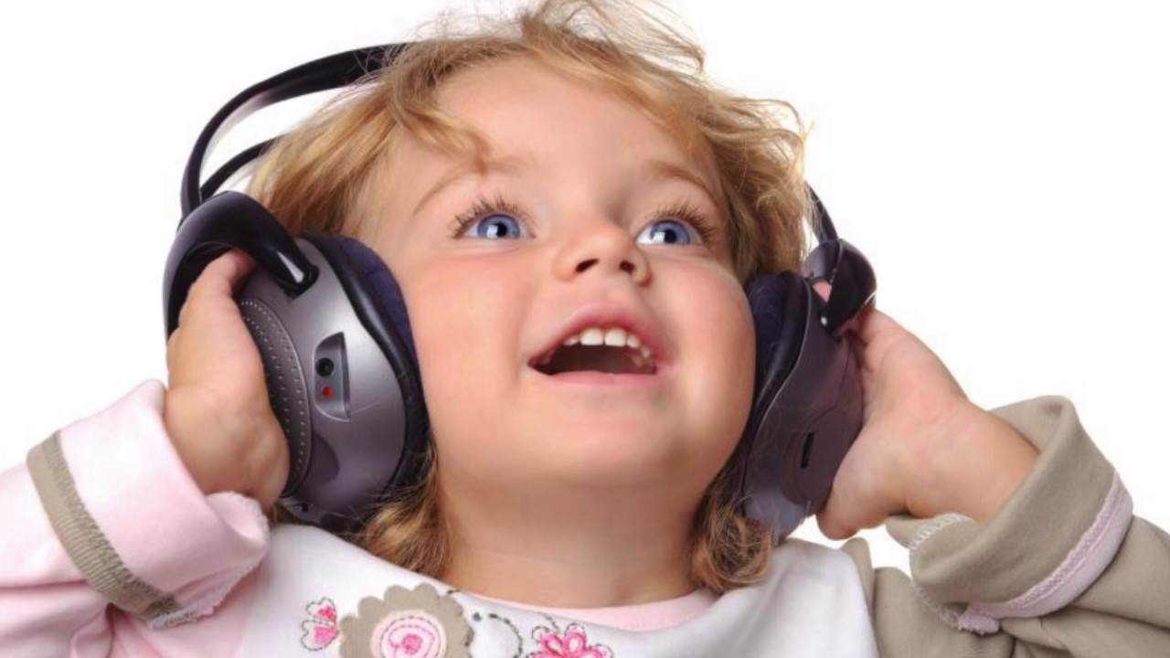
В качестве примеров положительного влияния музыки при определённых состояниях человека можно привести следующие произведения:
- «Аве Мария» Ф.Шуберта, «Колыбельная» И.Брамса, «Свет луны» К.Дебюсси – при сильном нервном раздражении.
- Мелодия» В. Глюка, «Грёзы» Р.Шумана – действуют успокоительно, улучшают сон.
- «Весенняя песня» Ф.Мендельсона, «Юмореска» А.Дворжака, «Венгерская рапсодия» Ф.Листа – при головной боли.
- «Свадебный марш» Ф.Мендельсона – нормализует сердечную деятельность и кровяное давление.
- Для общего успокоения – Бетховен «Симфония № 6», Брамс «Колыбельная», Шуберт «Аве-Мария»
- Для уменьшения злобности – Бах «Итальянский концерт», Гайдн «Симфония»
- Для повышения внимания, сосредоточенности – Дебюсси «Лунный свет», Мендельсон «Симфония № 5», Чайковский «Времена года»
- Для ритмичного дыхания, повышения аппетита – маршевые мелодии, вальсы Чайковского, Моцарт, Шуберт, Вивальди.
- Для улучшения самочувствия, настроения – Бетховен «Увертюра Эгмонд», Чайковский «Шестая симфония» 3-я часть, Гендель «Менуэт», Бизе «Кармен» 3-я часть
- Для крепкого сна – Шуман «Грезы», Сибелиус «Грустный вальс», Глюк «Мелодия»
- Для стимуляции творческой деятельности – Дунаевский «Цирк» Лея «История любви», Равель «Болеро», Хачатурян «Танец с саблями»
- Расслабление организма, восстановление сил — Бетховен «Лунная соната», Равель «Караван», Лей «Мужчина и женщина»
- Нормализует работу мозга – Григ «Пер Гюнт»
Музыку сейчас достать не проблема – диски продаются на каждом шагу, можно скачать с интернета любую мелодию. Попробуйте в действии эту музыку, возможно, это действительно помогает или усиливает лечение.

Необходимо знать некоторые подробности при прослушивании музыки с детьми:
— Нельзя давать маленьким детям слушать музыку через наушники, т.к. это может испортить слух, уши у ребенка воспринимают только рассеянный звук. — Музыку следует слушать не громко, а примерно, как разговариваете, это самое оптимальное прослушивание.
— При прослушивании музыки работа сердца и дыхания подстраивается под ритм музыки, поэтому Вы должны понимать, какую музыку и какого ритма стоит включать ребенку, а какую нет.
Помните: Тяжелая музыка отрицательно влияет на детскую психику, некоторые исследователи утверждают, что она как бы «зомбирует» ребенка. Низкочастотная музыка вызывает ухудшение самочувствия и апатию. Слушание правильно подобранной музыки повышает иммунитет детей, снимает напряжение и раздражительность, головную и мышечную боль, восстанавливает спокойное дыхание. Прекрасной колыбельной для вашего ребенка станет знаменитая «Лунная соната» Бетховена. Старайтесь подбирать для малыша произведения, в которых задействованы один-два музыкальных инструмента. Такую музыку ребенок воспримет лучше.
Музыкальная терапия противопоказана:
-детям с предрасположенностью к судорогам;
-детям с серьезным состоянием здоровья, которое сопровождается отравлением организма;
-детям, страдающим от отита;
-детям, у кого резко повышает внутричерепное давление.
Ну вот и все, что я хотела рассказать про пользу музыки для воспитания и здоровья детей и взрослых.
Слушайте хорошую и полезную музыку, будьте здоровы, и чтобы Ваши детишки росли умными и здоровыми.

